Фоторепортаж
совместного утреннего спортивного досуга
«Здоровье – это здорово!»
Подготовили и провели: инструктор по физической культуре Плотникова Н.В. и учитель-логопед Бирюкова Т.А.
Цель: Формирование здорового образа жизни.
Задачи:
- Доставить детям и взрослым радость от взаимодействия друг с другом в двигательно-игровой деятельности.
- Развивать у детей координацию движений, силу, ловкость, меткость;
- Продолжать формировать у детей и взрослых осознанного отношения к собственному здоровью.
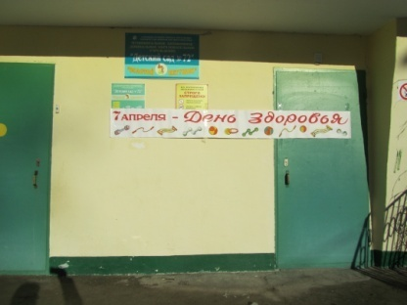

Девиз Всемирного Дня здоровья 2018
ВОЗ провозгласил:
«Здоровье для всех!»

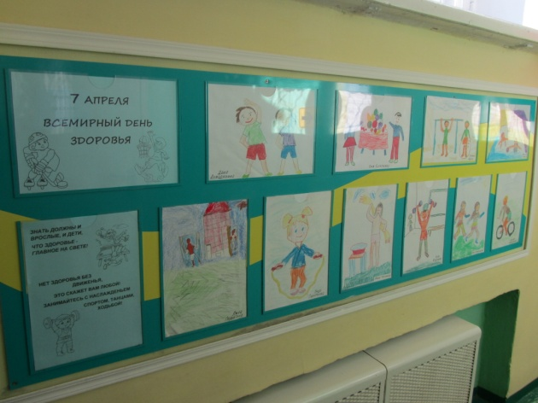

Солнце, воздух и вода,
Наши лучшие друзья.
С ними будем мы дружить,
Чтоб здоровыми нам быть.

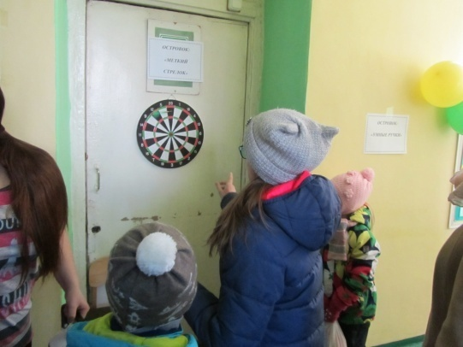

Сегодня день не как всегда,
Немножко необычный,
И настроение и здоровье
У всех ребят отличное!

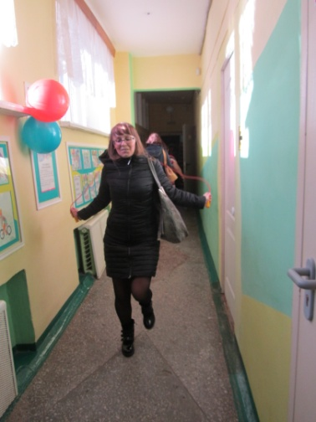

Чтоб успешно развиваться,
Нужно спортом заниматься.
От занятий физкультурой,
Будет стройная фигура.

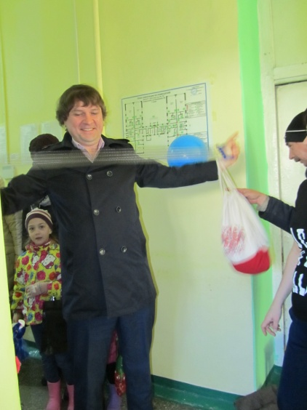

Чтобы не был хилым, вялым,
Не лежал под одеялом,
Не хворал и был в порядке,
Делай каждый день зарядку.

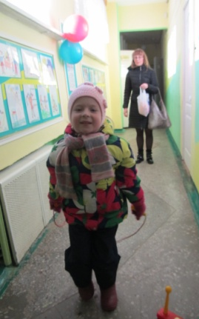

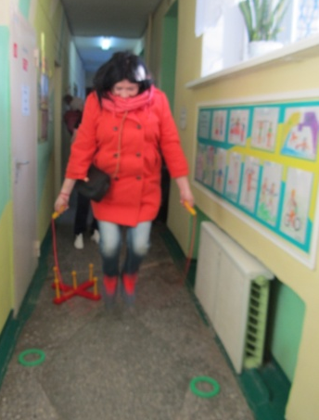

Чтобы прыгать научиться,
Нам скакалка пригодится.
Будем прыгать высоко,
Как кузнечики – легко.

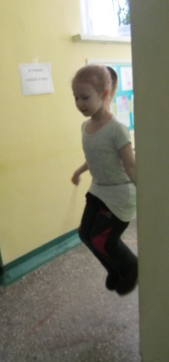
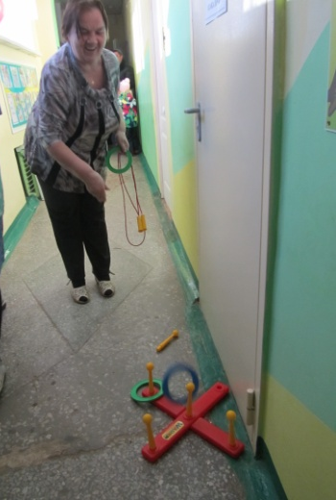

Кто следит за физкультурой,
Тот сияет красотой.
У того и в самочувствии
Удивительный настрой.

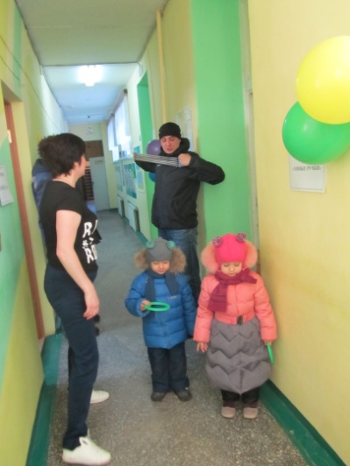
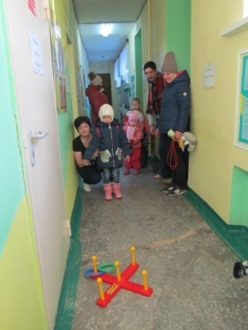

Мы ребята боевые
И под силу нам вполне.
Все рекорды мировые
Подарить родной стране.

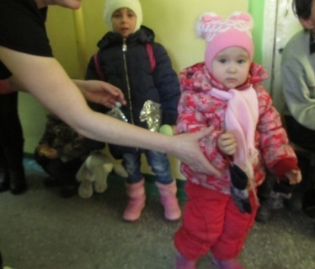

Будь здоров, не болей,
Это просьба всех людей.
«Здравствуй» стоит лишь сказать,
И не надо объяснять:
Быть здоровыми хотим
И об этом говорим.

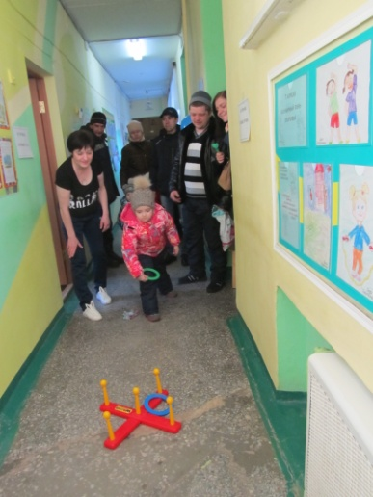
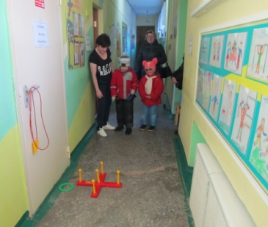
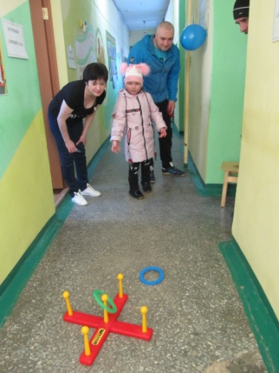

«Спорт, друзья, нам сильно нужен,
Мы со спортом крепко дружим,
спорт – помощник,
спорт – здоровье,
спорт – игра.
Вместе все – физкульт-ура!"».

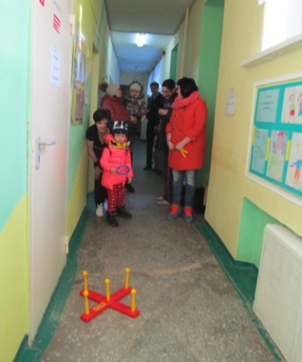
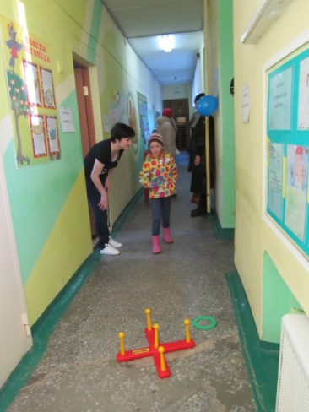

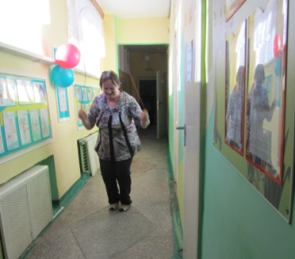

Если начал день с зарядки –
Значит, будет все в порядке!
Всем известно, всем понятно,
Что здоровым быть приятно,
Только надо знать
Как здоровым стать.

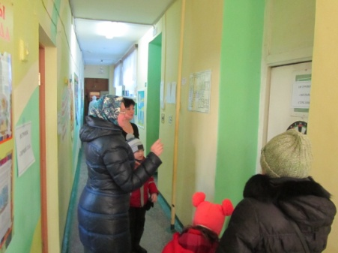

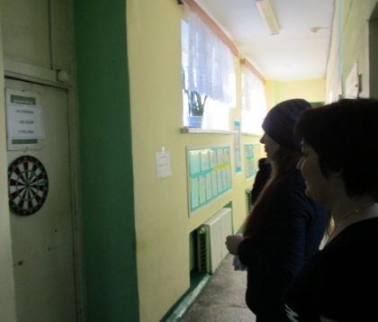
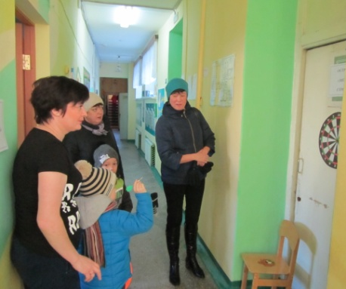

А эта игра
требует от игрока
Ловкости, умения большого вдохновения!

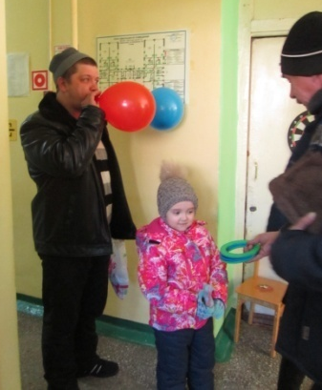

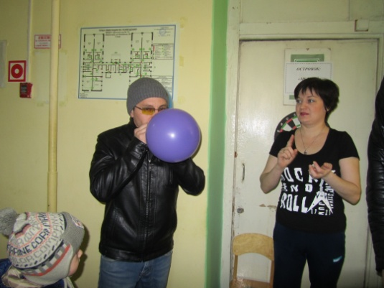

Надували мы шары
Для весёлой для игры.
Папа воздуха набрал
И послушным шарик стал.
Можешь нам не строить рожи,
Мы тебя надуем тоже.

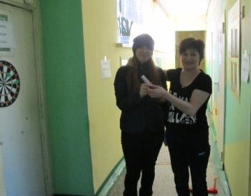

Мы искренне благодарим Вас за вашу отзывчивость и активное участие!
Спортом больше занимайтесь
И почаще улыбайтесь!

Доброго Вам здоровья!

